INNOWACJA PEDAGOGICZNA

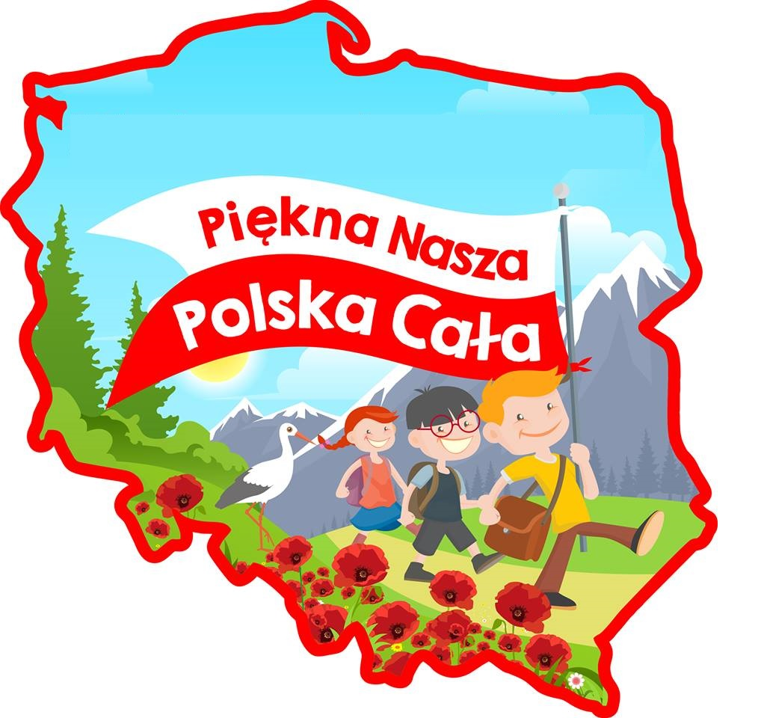

„Piękna nasza Polska cała"

Szkoła Podstawowa
w
Mąkosach Starych (oddział przedszkolny)
Opracowanie:
Agnieszka Zając
Data wprowadzenia: październik 2018
Data zakończenia: grudzień 2018

Opis innowacji:

- Wstęp

„Patriotyzm to umiłowanie do tego, co ojczyste: umiłowanie historii, tradycji, języka oraz krajobrazu ojczystego”
Św. Jan Paweł II

Innowacja pt. "Piękna nasza Polska cała" jest odpowiedzią na wyjątkowe święto Polaków – 100 rocznicę odzyskania niepodległości. Napisana została w oparciu
o pomysł Ludmiły Fabiszewskiej, nauczyciela Miejskiego Przedszkola nr 2 im. Juliana Tuwima w Aleksandrowie Łódzkim, która jest autorem i koordynatorem Międzynarodowego Projektu "Piękna Nasza Polska Cała".
Temat, jakże ważny i poważny - jednak może i powinien być zrozumiały także
dla najmłodszych odbiorców. Wiek przedszkolny to właściwy czas na rozbudzenie
w dziecku świadomości „kim jest i skąd pochodzi." Patriotyzm wyraża się
w przywiązaniu do swojej Ojczyzny, do ziemi rodzinnej, do obyczajów i kultury narodowej, w szacunku do ludzi, którzy ją tworzyli. Patriotyzmowi towarzyszyć musi szacunek i przyjaźń do innych narodów. Od tego jaki obraz ojczyzny ukształtuje się
w umyśle i sercu dziecka, zależeć będzie, czy wejdzie ono w dorosłe życie świadome swojej tożsamości narodowej, pełne przywiązania do kraju ojczystego i ludzi w nim żyjących.
Pierwszoplanowym zadaniem wychowania patriotycznego dzieci jest troska
o ich szczęście, zdrowie oraz dobre samopoczucie. Współcześnie, wielu z nas dorosłych zapomina o historii, ojczyźnie i o wartościach. Zapatrzeni w szeroko rozumianą globalną wioskę odwracamy się od własnych korzeni. Może zatem warto się zastanowić jak w ten ogromny, a zarazem mały świat wprowadzamy najmłodsze pokolenia. Czy wpajając im miłość i tolerancję dla wszystkich nie zapominamy
o miłości do własnej Ojczyzny? Kształtowanie patriotyzmu jest doniosłym zadaniem nauczyciela, to on bowiem przygotowuje nowe pokolenie Polaków. Już w grupie najmłodszych dzieci można budzić przywiązanie do ojczyzny oraz do swojej najbliższej okolicy. Problematykę patriotyczną przybliżają dziecku pewne wizualne symbole i znaki. Do symboliki narodowej zaliczamy: godło, barwy państwowe, herby. Realizując program, należy zwrócić uwagę na szacunek względem tych symboli. Wykorzystując dziecięcą ciekawość oraz stałą gotowość do poznawania i przeżywania, formować możemy plastyczną, wrażliwą naturę dziecka tak, by kiedyś słowo „Polak" i „Ojczyzna” wypowiadało z jak największą dumą. Duży wpływ, a nawet największy na osobowość małego człowieka mają rodzice. To oni wychowują swoje dziecko według własnego systemu wartości.
W rodzinnym środowisku dziecko od urodzenia uczy się pełnienia określonych ról, obowiązków, życzliwości w stosunku do dorosłych, podporządkowywania się poleceniom starszych, a także samodzielności, niesienia pomocy rodzicom, kultywowania miłości, przyjaźni. Dziecko najpierw w domu rodzinnym dowiaduje się, co stanowi jego Ojczyznę - poznaje piękne góry, morze, miasta, wioski, lasy, pola. Rodzina budzi w dziecku przywiązanie do Ojczyzny, do swojego otoczenia, uczy dostrzegać jego piękno, czyli kształtuje uczucia, z których w przyszłości może się zrodzić gorący patriotyzm. Dlatego do realizacji innowacji przyłączą się rodzice.

II. Założenia ogólne

Innowacja realizowana będzie w oddziale przedszkolnym SP w Mąkosach Starych (dla dzieci w wieku od 3 do 6 lat).
Zajęcia innowacyjne odbywać się będą w ramach obowiązkowych zajęć edukacyjnych oraz w razie potrzeby w czasie zajęć dodatkowych.
Główne założenia pracy na innowacyjnych zajęciach:
- poszerzenie u dzieci wiedzy na temat naszej ojczyzny;
- ukształtowanie w dzieciach trwałej postawy miłości i przywiązania do ziemi
ojczystej, by pozostała w nich na całe życie;
- wzbudzanie w młodym pokoleniu ducha patriotyzmu poprzez: konkursy,
quizy, zabawy ludowe;
- pogadanki, zaangażowanie dzieci w wykonywanie zadań innowacyjnych;
- rozwijanie uczuć patriotycznych;
- uwrażliwienie na piękno naszego kraju;
- radość i duma bycia Polakiem.

III. Cele innowacji
CELE OGÓLNE:
- przekazywanie wartości patriotycznych: miłości do ojczyzny, poszanowania symboli narodowych;
- kształtowanie u dzieci poczucia przynależności społecznej do wspólnoty narodowej oraz postawy patriotycznej.
CELE SZCZEGÓŁOWE:
Dziecko:
- wie jakiej jest narodowości, że mieszka w Polsce, a stolicą Polski jest Warszawa;
- pozna historię Święta Niepodległości Polski;
- będzie kształtować szacunek do swojego państwa;
- nazywa godło i flagę państwową;
- odnosi się z szacunkiem do symboli narodowych;
- pozna legendę o powstaniu państwa polskiego;
- zna polski hymn (w zależności od wieku);
- wie, że Kraków był dawną stolicą Polski;
- zna podstawowe legendy związane z Warszawą i Krakowem;
- wie, że Polska należy do Unii Europejskiej;
- rozpoznaje flagę i hymn Unii Europejskiej;
- bierze udział w wybranych zabawach ludowych;
- kształtuje więzi z krajem ojczystym, wsią, regionem;
- nazywa i wskazuje na mapie najdłuższą rzekę w Polsce;
- rozwija poczucie przynależności do społeczności lokalnej i narodowej;
- kształtuje tożsamość narodową;
- kształtuje postawy szacunku dla wartości uniwersalnych, takich jak: dobro, przyjaźń, miłość, tolerancja;
- wyrabia odpowiedzialność za powierzone zadania w czasie projektu;
- jest dumny z tego, że jest Polakiem;
- zna walory swojej najbliższej okolicy;
- aktywnie bierze udział w akademii z okazji 100 rocznicy Odzyskania Niepodległości przez Polskę;
- wzmacnia więzi uczuciowe z rodziną;
- aktywnie bierze udział w zdaniach w ramach projektu „Piękna nasza Polska cała” , np. w pokazie mody patriotycznej, quizie patriotycznym.

IV. Metody i formy
Sposób przekazu informacji nauczyciel wybierze w zależności
od indywidualnych predyspozycji dzieci. Szczególną uwagę zwróci na różnorodność form przekazu i aktywność dziecka. Zastosuje metody i formy pracy, które dostarczą mu możliwości przeżywania podczas nauczania, a także pozwolą dzieciom na sprawdzenie się w jakiejś dziedzinie poprzez działanie, aktywność własną. Metody, które zastosuje nauczyciel będą rozwijały samodzielność i kreatywność wychowanków. Nauczą ich komunikacji z innymi ludźmi, rozwiną w nich empatię.
Metody:
- podające (informujące, oparte na słowie) - opowiadanie, wyjaśnienie, opis, rozmowa;
- problemowe (oparte na samodzielnym dochodzeniu do wiedzy) - dyskusja , burza mózgów, metoda sytuacyjna;
- eksponujące (oparte na obserwacji) - inscenizacje, dramy, impresje ruchowe
i muzyczne, eksponowanie prac dzieci;
- praktyczne (działanie).
Formy organizacyjne pracy z dziećmi:
- zbiorowa;
- indywidualna;
- grupowa
V. Tematyka zajęć.
Realizowane będą min. następujące zadania:
- zorganizowanie w sali przedszkolnej kącika patriotycznego „Piękna nasza Polska cała” ;
- przeprowadzenie konkursu patriotycznego plastycznego ”SYMBOLE NASZEGO NARODU” (udział dzieci i rodziców);
- nauka wybranych zabaw ludowych;
- udział dzieci wraz z rodzicami w ogólnopolskiej akcji "Napisz kartkę Bohaterom" pod hasłem "100 kartek na 100- lecie Niepodległej";
- wysłanie zdjęcia okolicy szkoły wraz z krótkim opisem do organizatorki Międzynarodowego Projektu Edukacyjnego "Piękna Nasza Polska Cała";
- zorganizowanie w grupie „Dnia Mody Patriotycznej";
- przygotowanie krótkiej akademii, podczas której dzieci zaprezentują zdobytą wiedzę i umiejętności związane z treścią innowacji;
- nauka wybranych piosenek o tematyce patriotycznej;
- nauka, osłuchanie i zaśpiewanie (w zależności od wieku dzieci) Hymnu Polski-Mazurka Dąbrowskiego;
- nauka wiersza o tematyce patriotycznej;
- zorganizowanie turnieju wiedzy patriotycznej „Kocham Cię Polsko”;
- „Drzewo Pamięci” - zasadzenie na terenie szkoły drzewka jako symbolu życia
i wolności;
- wzbogacenie wiedzy na temat swojej ojczyzny (symbole narodowe, narodowość, państwo w którym mieszka, zabytki Warszawy, legendy warszawskie, flaga i hymn Unii Europejskiej, Kraków – dawna stolica Polski; poznanie legendy o Smoku Wawelskim, powstaniu państwa polskiego, najdłuższa rzeka w Polsce, poznanie w sposób zrozumiały dla dzieci historii Święta Niepodległości Polski);
- ukazanie walorów najbliższej okolicy.
VI. Ewaluacja
W celu uzyskania informacji zwrotnej nauczyciel przeprowadzi:
- obserwację dzieci podczas prowadzonych zajęć w tym np. zaangażowanie w podjęte
działania;
- podsumuje udział i wyniki konkursu (dyplomy i podziękowania);
- na stronie internetowej szkoły, facebooku, stronie Bliżej Przedszkola zamieszczone
zostaną zdjęcia i wytwory dzieci;
- w listopadzie 2018 r. zostanie przeprowadzony wywiad z rodzicami dzieci odnośnie
realizacji innowacji (ewentualne zmiany);
- wśród wszystkich dzieci objętych innowacją zostanie przeprowadzony quiz
o tematyce patriotycznej oraz rozmowy po skończonej innowacji.
VII. Spodziewane efekty
Dzieci objęte innowacją:

- będą kreatywne, odkryją przyjemność tworzenia, będą cieszyć się uzyskanym efektem;
- będą mieć zapewnione lepsze szanse edukacyjne poprzez wspieranie ich ciekawości, aktywności i samodzielności;
- będą autorami prac prezentowanych na gazetkach, wystawach, stronie internetowej szkoły;
- posiądą wiarę we własne siły i zdolności;
- poszerzą swoją wiedzę z zakresu swojej ojczyzny;
- wzrośnie ich samoocena;
- będą efektywnie współpracować w grupie;
- wzrośnie ich poczucie przynależności do ojczyzny;
- będą kształtować postawę obywatelską.
Wpływ na pracę szkoły:
- podnoszenie jakości pracy szkoły poprzez zaangażowanie dzieci
w proponowane zadania;
- rozwój emocjonalny dzieci;
- podnoszenie wyników edukacyjnych dzieci (wzrost wiedzy);
- współpraca z rodzicami;
- promocja szkoły w środowisku lokalnym i ogólnopolskim.
VIII. Podsumowanie
Niniejsza innowacja ma na celu zaprezentowanie korzyści płynących
z podejmowanych aktywności przez dzieci, sprawi, że wzrośnie chociaż po części wiedza na temat Polski. Innowacja jest odpowiedzią na podstawowe kierunki polityki oświatowej państwa w roku szkolnym 2018/2019 tj. 100 rocznica odzyskania niepodległości – wychowanie do wartości i kształtowanie patriotycznych postaw uczniów. Podejmowanie zadań będzie doskonałą okazją
do spotkań, wspólnej zabawy w gronie przyjaciół i radosnego świętowania
w 100 lecie wolności.

